La durée de vie des déchets : texte informatif

Laissé aux bords des routes ou mis en décharge, le déchet vit encore !
La durée de vie d’un déchet dépend de sa composition.
Regardons de plus près…

⇒ 3 mois


⇒ 6 mois

⇒ 1 an

⇒ 300 ans
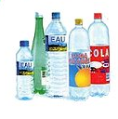
⇒ 1000 ans

⇒ 4000 ans

